FILOLOGIA GERMAŃSKA zaprasza na wykład

dr Silke Pasewalck

4 grudnia 2019 r. godz. 13:15, sala AB 0.08,

Coll. Humanisticum, ul. Bojarskiego 1
Baltische Aufklärung als interdisziplinäres Thema einer Germanistik (nicht nur) im Baltikum.

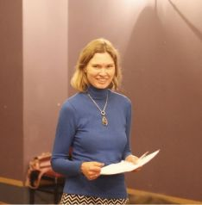
Literatur und Sprache
Studium der Germanistik, Slavistik (Polnisch, Russisch) und Deutsch als Fremdsprache in Heidelberg und Berlin (Freie Universität). 2001 Promotion zur Bedeutung der sinnlichen Wahrnehmung im Spätwerk Rainer Maria Rilkes. 2000-2005 DAAD-Lektorin für deutsche Literatur und Sprache an der Nikolaus-Kopernikus-Universität in Toruń (Polen), 2006-2008 Redakteurin im Geisteswissenschaftlichen Zentrum für Geschichte und Kultur des östlichen Europa (GWZO) in Leipzig, freie Autorin und Redakteurin, 2010-2018 Assoziierte Professorin für deutsche Literatur an der Universität Tartu (2010-2016 DAAD-Langzeitdozentin), 2015-2018 Leiterin der Tartuer Germanistik, 2010-2016 Koordination der Germanistischen Institutspartnerschaft (GIP) Göttingen-Tartu, langjährige Veranstalterin von internationalen Sommerschulen in Tartu, Bratislava, Prag und Riga, 2018 Koordination der Vladimir-Admoni-Doktorandenschule Göttingen-Tartu. Seit November 2018 wissenschaftliche Mitarbeiterin im Bundesinstitut für Kultur und Geschichte der Deutschen im östlichen Europa (BKGE).

